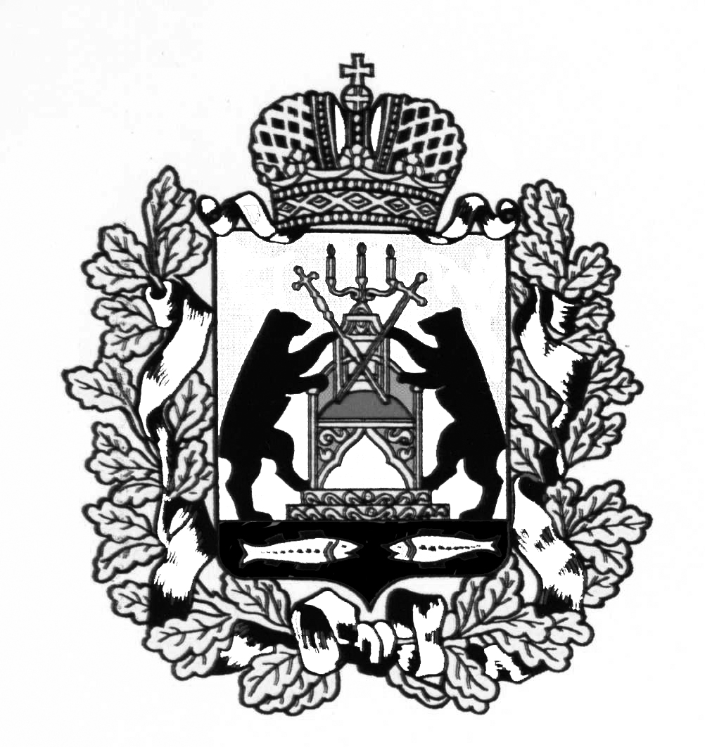

**Российская Федерация**

**Новгородская область Старорусский район**

**СОВЕТ ДЕПУТАТОВ НАГОВСКОГО СЕЛЬСКОГО ПОСЕЛЕНИЯ**

**Р Е Ш Е Н И Е**

**от 30.08.2016 № 62**

д. Нагово

|  |
| --- |
| **О внесении изменений в Порядок образования комиссии по рассмотрению вопросов урегулирования конфликта интересов в отношении Главы Наговского сельского поселения и депутатов Совета депутатов Наговского сельского поселения** |

В целях реализации части 7.1. статьи 40 Федерального закона от 6 октября 2003 года № 131-ФЗ «Об общих принципах организации местного самоуправления в Российской Федерации», руководствуясь Федеральным [законом](consultantplus://offline/ref=C7FBBDFB056190DEE23E34D9D6156205C45EAA932518D6E912175BB4E7w2r6J) от 25 декабря 2008 года № 273-ФЗ «О противодействии коррупции»

Совет депутатов Наговского сельского поселения

**РЕШИЛ:**

1. Внести в Порядок образования комиссии по рассмотрению вопросов урегулирования конфликта интересов в отношении Главы Наговского сельского поселения и депутатов Совета депутатов Наговского сельского поселения, утвержденный решением Совета депутатов Наговского сельского поселения от 30.03.2016 № 40, следующие изменения:

1.1. В абзаце втором пункта 2 слова «… не позднее 7 рабочих дней …» заменить словами «... не позднее 15 рабочих дней …»;

1.2. Дополнить пунктами 6 и 7 следующего содержания:

«6. Заседание комиссии по рассмотрению заявлений, указанных в абзаце 2 пункта 2 настоящего Порядка, как правило, проводится не позднее одного месяца со дня истечения срока, установленного для представления сведений о доходах, об имуществе и обязательствах имущественного характера.»

«7. По итогам рассмотрения вопроса, указанного в абзаце втором пункта 2 настоящего Порядка, комиссия принимает одно из следующих решений:

а) признать, что причина непредставления Главой Наговского сельского поселения или депутатом Совета депутатов Наговского сельского поселения сведений о доходах, об имуществе и обязательствах имущественного характера своих супруги (супруга) и несовершеннолетних детей является объективной и уважительной;

б) признать, что причина непредставления Главой Наговского сельского поселения или депутатом Совета депутатов Наговского сельского поселения сведений о доходах, об имуществе и обязательствах имущественного характера своих супруги (супруга) и несовершеннолетних детей не является уважительной. В этом случае комиссия рекомендует Главе Наговского сельского поселения или депутату Совета депутатов Наговского сельского поселения принять меры по представлению указанных сведений;

в) признать, что причина непредставления депутатом Совета депутатов Наговского сельского поселения сведений о доходах, об имуществе и обязательствах имущественного характера своих супруги (супруга) и несовершеннолетних детей необъективна и является способом уклонения от представления указанных сведений. В этом случае комиссия рекомендует Председателю Совета депутатов Наговского сельского поселения применить к депутату Совета депутатов Наговского сельского поселения конкретную меру ответственности, предусмотренную нормами действующего законодательства Российской Федерации.».

2. Опубликовать настоящее решение в газете «Наговский вестник».

**Глава Наговского сельского поселения В.В. Бучацкий**